附件3
玉溪市食品药品监督管理局（本级）部门2018年度部门决算
第一部分 玉溪市食品药品监督管理局（本级）概况
一、主要职能
二、部门基本情况
第二部分 2018年度部门决算表
一、收入支出决算总表
二、收入决算表
三、支出决算表
四、财政拨款收入支出决算总表
五、一般公共预算财政拨款收入支出决算表
六、一般公共预算财政拨款基本支出决算表
七、政府性基金预算财政拨款收入支出决算表
八、财政专户管理资金收入支出决算表
九、“三公”经费、行政参公单位机关运行经费情况表
第三部分 2018年度部门决算情况说明
一、收入决算情况说明
二、支出决算情况说明
三、一般公共预算财政拨款支出决算情况说明
四、一般公共预算财政拨款“三公”经费支出决算情况说明
第四部分 其他重要事项及相关口径情况说明
一、机关运行经费支出情况
二、国有资产占用情况
三、政府采购支出情况
四、部门绩效自评情况
（一）项目支出概况
（二）项目支出绩效自评
（三）项目绩效目标管理
（四）2018部门整体支出绩效自评报告
（五）部门整体支出绩效自评表
五、其他重要事项情况说明
第五部分 名词解释

第一部分 玉溪市食品药品监督管理局（本级）概况
一、主要职能
（一）主要职能
玉溪市食品药品监督管理局的主要职能是：对生产、流通、消费环节的食品安全和药品、医疗器械、化妆品的安全性、有效性实行统一监督管理；负责全市食品、药品、保健食品、化妆品、医疗器械生产、经营、使用单位的监督抽检；承担食品安全委员会的具体工作。
（二）2018年度重点工作任务介绍
玉溪市共有获证食品生产企业339家、流通企业13997家、餐饮服务单位10615家，药品生产企业22家、流通企业1074家，保健食品生产经营企业1315家，化妆品生产经营企业2484家，医疗器械生产经营企业764家，药械使用单位1638家；已登记食品生产加工小作坊1008户、已备案食品摊贩2987户。全年共检查食品药品企业71905家次。2018年以来，全市食品药品监管部门着重开展了以下六个方面工作。
1．强化责任意识，夯实工作基础
一是加强政治理论学习，筑牢意识形态防线。二是扎实开展“跨越发展、争创一流；比学赶超、奋勇争先”精神大讨论活动。三是科学谋划全年工作任务。四是继续推进“两学一做”常态化制度化，落实干部职工思想政治教育。五是深化“双联系一共建双推进”工作，继续加大对新平县老厂乡太和村扶贫攻坚工作的推进力度，巩固2017年脱贫攻坚工作成效。
２．全力推进“双创”，食品安全监管水平稳步提升
一是狠抓责任落实，全力推进“双创”。将文明城市创建、国家卫生城市复审工作与日常监管工作相结合，不断在精细化、规范化管理上下功夫。二是强化食品生产加工环节监管。现场核查食品生产企业91家，目前全市SC食品生产许可证共339张，食品生产加工小作坊登记1008家；飞行检查食品生产企业22家，发现问题12项，下达责令改正书21份。三是强化食品流通环节监管。完成食品摊贩备案2987户；注册入网 “云南省食品安全监管网”，录入数据3万余条；飞行检查农贸市场10家，食品销售经营企业20家，发现问题32项，下达责令改正通知书14份，立案3起。四是强化餐饮服务环节监管。完成量化分级评定9387家，量化分级率100%；学校食堂持证率100%； “明厨亮灶”改造7394家、占比70%；完成餐饮服务食品安全保障任务184次，保障期间开展快速检测1094批次，为35万人次提供食品安全保障；集体聚餐备案7397餐次；全抓好重点旅游景区餐饮服务单位食品安全监管工作，抚仙湖一级保护区425户、二级保护区1119户通过整治和加大硬件设备投入，已恢复经营。
３．突出监管整治与宣传引导，筑牢药械安全“防火墙”
一是进一步改革完善药品生产流通使用政策。牵头起草并出台了《关于进一步改革完善药品生产流通使用政策的实施意见》（玉政办通〔2018〕41号）；代市委市政府起草《关于深化审评审批制度改革鼓励药品医疗器械创新的实施意见》。二是扎实开展药械日常监管和专项整治工作。药品零售企业飞行检查158家，开展药械专项整治20项。在全省率先规范假药认定程序。三是全面加强疫苗质量安全监管。牵头印发《关于进一步加强疫苗流通监管工作的通知》；吉林长春长生公司违法违规生产狂犬病疫苗案件后，按照市政府批示部署全市疫苗质量安全专项检查，督促企业落实主体责任。对全市药品、医疗器械、化妆品质量安全进行了风险隐患排查化解工作。四是强化化妆品监督抽验。完成国抽、省抽、市抽共抽化妆品69批，检出不合格产品10批，不合格率为14.5%。五是积极开展食品药品监督抽检。完成食品国抽651批次、省抽508批次、食用农产品1306批次、保健食品及化妆品检验任务42批次。六是认真做好“四项监测”工作。全年全市共上报MDR报告数742份，ADR报告数1814份；二级及以上医疗机构报告覆盖率100%；化妆品不良反应报告134份；药物滥用报告上报834份；全市全年共发生AEFI病例221例。“四项监测”工作走在全省前列。
4．综合工作稳步推进，实现监管与服务并重
一是深化“放管服”改革。优化服务、简政放权，接件10469件、受理9584件、办结9584件，办结率100%、企业满意率100%。二是积极畅通投诉举报渠道。优化投诉举报处理流程，对群众投诉举报第一时间受理、第一时间查处、第一时间回复。受理群众投诉举报184件，均按时办结。三是加大案件查处力度。全市共办理各类案件423件（其中市局32件），罚没款215.48万元（其中市局27.23万元）。四是创新食药监管方式，在全省率先推进“智慧食药监”建设。五是多形式、多层面开展宣传活动。刊发《饮食用药专版》9期、总计57篇，玉溪电视台播出食药监管信息32条、播放预防野生菌中毒预警公告112次、告知书498次，玉溪广播电台播出《食药访谈》22期，玉溪网及微信公众号玉溪发布、在玉溪、玉溪食药等共刊发食药信息143篇，《云南法制报》刊发玉溪食药监管工作信息12条。六是召开中药饮片产业发展座谈会。组织10户药品生产企业深入学习《云南省人民政府关于推进中药饮片产业发展的若干意见》，并积极指导和帮促我市企业申报生产中药配方颗粒的省级试点。
５．强化作风和能力建设，打造食药“铁军”队伍
一是提升队伍能力。举办各类干部教育培训10期、培训1700人次，选派40名干部参加省局培训班16批次，选派1名科员到社区挂职锻炼、1名优秀年轻干部参加青干班学习。二是强化作风建设。有序推进“基层党建巩固年”活动，在标准化建设、精准化管理、系统化推进、制度化巩固上下功夫，着力补短板、扬优势，重考核、强问责，成常态、上台阶，进一步提高基层党建工作质量和整体水平。三是严格规范干部选任工作。严格按要求把好选人用关口，选拔任用科级领导干部3人，其中提拔1人、平职调整2人，试用期转正3人。
６．坚决落实市委要求，抓紧抓实巡察整改任务
一是高度重视，认真研究部署。巡察反馈会后，及时成立以党组书记为组长的巡察反馈意见整改工作领导小组，研究巡察问题整改工作。二是上下联动，制定整改方案。针对巡察反馈意见，认真严肃制定整改方案，细化具体整改措施40条，明确责任领导、责任科室、责任人，并明确了完成时限。三是落实责任，确保整改实效。整改事项件件有着落、事事有回音，以“钉钉子”精神开展工作，巡察整改取得了实效。
二、部门基本情况
（一）部门决算单位构成
纳入玉溪市食品药品监督管理局（本级）部门201８年度部门决算编报的单位共1个。其中：行政单位1个，事业单位0个，其他单位0个。该单位为：玉溪市食品药品监督管理局（本级）。
（二）部门人员和车辆的编制及实有情况
玉溪市食品药品监督管理局（本级）部门2018年末实有人员编制57人。其中：行政编制55人（含行政工勤编制2人），事业编制0人（含参公管理事业编制0人）；在职在编实有行政人员54人（含行政工勤人员2人），事业人员0人（含参公管理事业人员0人）。
离退休人员0人。其中：离休0人，退休0人。(离退休人员由社保局统一填报)
实有车辆编制 4 辆，在编实有车辆4辆。

人员车辆情况
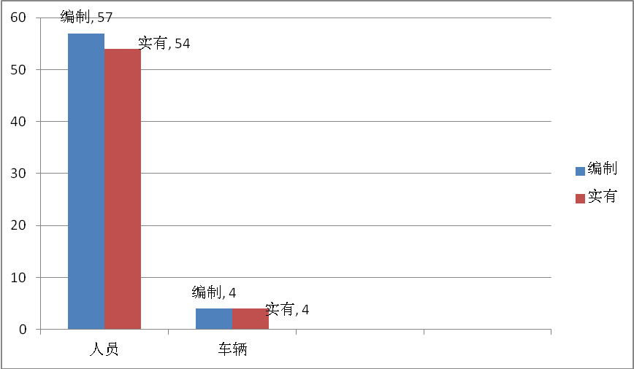

第二部分 2018年度部门决算表
（详见附件）
一、收入支出决算总表
二、收入决算表
三、支出决算表
四、财政拨款收入支出决算总表
五、一般公共预算财政拨款收入支出决算表
六、一般公共预算财政拨款基本支出决算表
七、政府性基金预算财政拨款收入支出决算表
八、财政专户管理资金收入支出决算表
九、“三公”经费、行政参公单位机关运行经费情况表

第三部分 2018年度部门决算情况说明
一、收入决算情况说明
玉溪市食品药品监督管理局（本级）部门2018年度收入合计3049.83万元。其中：财政拨款收入3027.83万元，占总收入的99.28%；上级补助收入0万元，占总收入的0%；事业收入0万元，占总收入的0%；经营收入0万元，占总收入的0%；附属单位缴款收入0万元，占总收入的0%；其他收入22万元，占总收入的0.72%。与上年对比：收入比上年增加1043.01万元，增长51.97%。其中：财政拨款收入比上年增1047.84万元，增长53.7%。主要原因分析：为贯彻监察体制改革，根据市委专题会议精神，由我局腾退在用的办公用房予以保障，并按照要求进行修缮改造，投入资金1019.35万元，因此，财政拨款增加较大。其他收入比上年在所减少14.84万元，减40%，原因是：2017年，根据财政局专项检查要求，将原在其他应付款科目核算的省执业药师中心返还培训费调入 “其他收入”科目核算，2018年无此项收入。因此，“其他收入”比上年减少。
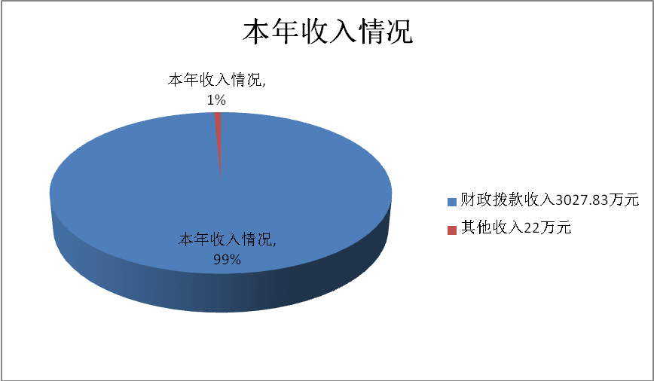

二、支出决算情况说明
玉溪市食品药品监督管理局（本级）部门2018年度支出合计3007.55万元。其中：基本支出1725.34万元，占总支出的57.37％；项目支出1282.21万元，占总支出的42.63％；上缴上级支出、经营支出、对附属单位补助支出共0万元，占总支出的0％。与上年对比，本年支出比上年增长了47.33%，主要原因分析：为贯彻监察体制改革，根据市委专题会议精神，由我局腾退在用的办公用房予以保障市纪委监察委过渡办公业务用房，并按照要求进行修缮改造，投入资金1019.35万元。因此，财政拨款支出增加较大。
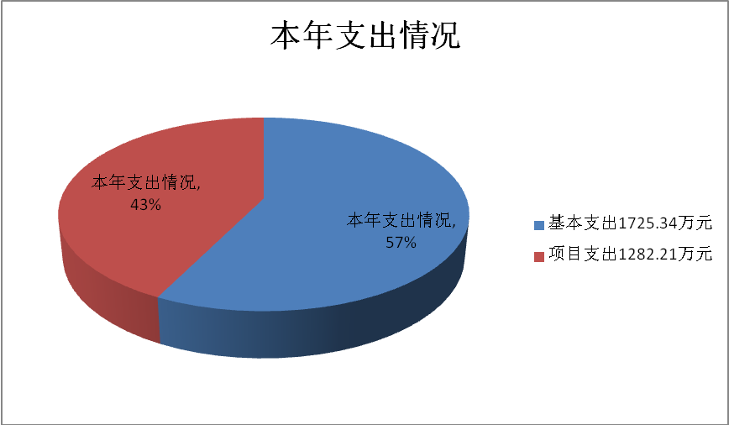
（一）基本支出情况
2018年度用于保障玉溪市食品药品监督管理局（本级）机构正常运转的日常支出 1725.34万元，与上年对比增加219.63万元，增长14.59%。主要原因分析：为贯彻监察体制改革，根据市委专题会议精神，由我局腾退在用的办公用房予以保障，由财政安排242.7万元用于我局办公用房租用。其他公用经费有所减少。包括基本工资、津贴补贴等人员经费支出占基本支出的69.11％；办公费、印刷费、水电费、办公设备购置等日常公用经费占基本支出的30.89％。扣除房租后，人均公用经费支出5.37万元。

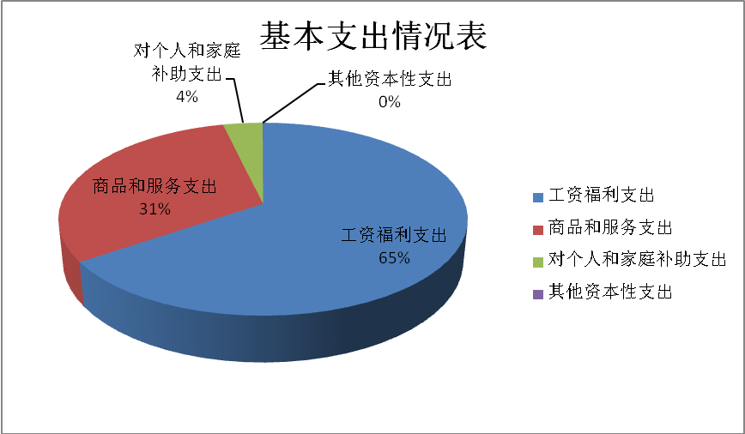

（二）项目支出情况
2018年度用于保障玉溪市食品药品监督管理局（本级）机构、为完成特定的行政工作任务或发展目标，用于专项业务工作的经费支出1282.21万元。与上年对比增长了139.37%，主要原因分析：为贯彻监察体制改革，根据市委专题会议精神，由我局腾退在用的办公用房予以保障，并按照要求进行修缮改造，仅该项支出就为1019.35万元。因此，专项支出增加较大。
具体项目开支及开展工作情况：
重大公共卫生专项52.64万元。补助资金重点用于开展“四品一械”安全综合监管、队伍建设、监管能力建设、检验检测能力提升等“四品一械”监管相关工作。
一般行政管理事务支出41万元，主要用于信息网络及软件购置更新经费“互联网+食品药品安全监管”软件开发费。
药品安全事务支出6万元，主要用于新开办药店GSP认证人员“差旅费“。
食品安全事务42.1万元，主要用于食品生产、流通、餐饮环节的日常监督检查，对监督抽检出来的不合格食品中安全问题较为突出的问题进行专项整治；完成重大活动食品安全保障；完成全国食品安全宣传周系列活动：启动仪式、公益广告、宣传展板、宣传册印制；食品安全事故应急平台建设、设备配置、人员培训；元旦、春节、五一、端午、中秋、国庆等节日联合检查。
其他食品和药品监督管理事务支出1140.47万元，主要用于市纪委监察委过渡办公业务用房修缮改造项目，“四品一械”监督抽检，食用农产品抽检，突发食品药品安全事故应急处置；办理食品药品案件、投诉举报奖励等支出。
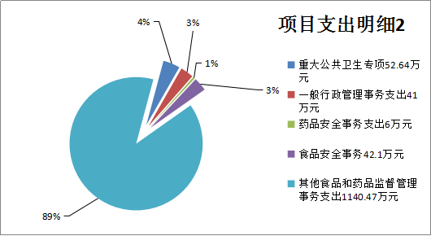

三、一般公共预算财政拨款支出决算情况说明
（一）一般公共预算财政拨款支出决算总体情况
玉溪市食品药品监督管理局（本级）部门2018年度一般公共预算财政拨款支出2984.55万元，占本年支出合计的99.25%。与上年对比增49.84%，主要原因分析：为贯彻监察体制改革，根据市委专题会议精神，由我局腾退在用的办公用房予以保障，并按照要求进行修缮改造，投入资金1019.35万元。因此，财政拨款支出增加较大。
（二）一般公共预算财政拨款支出决算具体情况
1. 社会保障和就业（类）支出170.68万元，占一般公共预算财政拨款总支出的5.72%。主要用于：市局机关退休人员退休费及生活补贴支出44.98万元；机关事业单位基本养老保险缴费支出98.71万元；机关事业单位职业年金缴费支出6.33万元；死亡抚恤费17.59万元；财政对其他社会保险基金的补助3.07万元。
2. 医疗卫生与计划生育支出2721.38万元，占一般公共预算财政拨款总支出的91.18%。主要用于：
（1）中央补助开展“四品一械”安全综合监管、队伍建设、监管能力建设、四项监测、检验检测能力提升等“四品一械”监管相关工作支出的重大公共卫生专项52.64万元。
（2）市局机关在职人员工资性支出和维持单位正常运转的日常公用经费支出的行政运行支出1371.77万元。
（3）用于用于信息网络及软件购置更新经费“互联网+食品药品安全监管”软件开发费的一般行政管理事务41万元。
（4）用于规范药品生产、经营和使用行为，开展药品GSP认证支出的药品事务支出6万元。
（5）用于食品生产、流通、餐饮环节的日常监督检查、抽检，重大活动食品安全保障，春节、中秋等节日食品安全专项整治的食品安全事务支出42.1万元。
（6）其他食品和药品监督管理事务支出1140.47万元，主要用于纪委监察委过渡办公业务用房修缮改造项目的工程费1019.35万元，用于办公室搬迁和视频会议系统建设的经费70万元，用于文明城市创建的经费22万元，用于突发食品药品安全事故应急处置、食品药品案件办理等方面的支出29.12。
（7）用于职工医疗保险和公务员医疗补助的行政事业单位医疗支出67.4万元。
3. 住房保障（类）支出92.5万元，占一般公共预算财政拨款总支出的3.1%。主要用于：职工住房公积金支出90.07万元及购房补贴支出2.43万元。
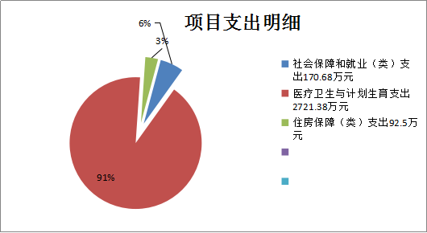

四、一般公共预算财政拨款“三公”经费支出决算情况说明
(一) 一般公共预算财政拨款“三公”经费支出决算总体情况
玉溪市食品药品监督管理局（本级）部门2018年度一般公共预算财政拨款“三公”经费支出预算为37.59万元，支出决算为24.18万元，完成预算的64.33%。其中：因公出国（境）费支出决算为4.59万元，完成预算的100%；公务用车购置及运行费支出决算为16.88万元，完成预算的80.38%；公务接待费支出决算为2.91万元，完成预算的24.25%。2018年度一般公共预算财政拨款“三公”经费支出决算数小于预算数的主要原因：2018年“三公”预算数按以前年度预算数申报，但2017年车改后，车辆大幅减少，加之单位通过规范管理、励行节约，缩减了部分支出，因此“三公”经费决算数比预算数减少较大。
2018年度一般公共预算财政拨款“三公”经费支出决算数比2017年增加2.98万元，增长14%。其中：因公出国（境）费支出决算增加1.24万元，增长37%；公务用车购置及运行费支出决算增加增5.97万元，增长55%；公务接待费支出决算减少4.23万元，下降59%。2018一般公共预算财政拨款“三公”经费支出决算增加的主要原因：因公出国（境）费增加1.24万元，增长37%，原因是2017年省局组织1名干部赴德国学习交流食品、医疗器械监管工作，费用3.35万元；2018年省局组织1名干部赴希腊、埃及学习药品、医疗器械监管工作，费用4.59万元。出去的国家数量不同、时间不同、费用也不相同；公务用车运行维护费比上年增5.97万元，增长55%，原因是2017年车改期间，部份车辆停用时间长，2018年车辆正常运转；加之为满足执法执勤需要，我局购置了3辆电瓶车作执法执勤用，公务用车运行维护费增加。
(二) 一般公共预算财政拨款“三公”经费支出决算具体情况
2018年度一般公共预算财政拨款“三公”经费支出决算中，因公出国（境）费支出4.59万元，占18.98%；公务用车购置及运行维护费支出16.68万元，占68.98%；公务接待费支出2.91万元，占12.04%。具体情况如下：
1.因公出国（境）费支出4.59万元，共安排因公出国（境）团组0个，累计1人次。开展内容包括：安排1名干部参加省局组织赴希腊、埃及学习药品、医疗器械监管工作，费用4.59万元。
2. 公务用车购置及运行维护费支出16.68万元。其中：
公务用车购置支出0万元，购置车辆0辆。具体购置车辆原因、情况等无。
公务用车运行维护支出16.68万元，开支一般公共预算财政拨款的公务用车保有量为4辆。主要用于开展主要用于开展“四品一械”监管、抽检、专项整治以及日常通讯应急活动所需车辆燃料费、维修费、过路过桥费、保险费等。
3.公务接待费支出2.91万元。其中：
国内接待费支出2.91万元（其中：外事接待费支出0万元），共安排国内公务接待38批次（其中：外事接待0批次），接待人次585人（其中：外事接待人次0人）。主要用于县区市场监督局到市局请示汇报食品、药品、保健品、化妆品、医疗器械监管、执法办案、抽检等相关工作及案件 ，省级各种专项检查、督查、考核工作人员产生的接待批次及人次所发生的接待支出。
国（境）外接待费支出0万元，共安排国（境）外公务接待0批次，接待人次0人。主要用于（相关工作，产生的接待批次及人次等）发生的接待支出。
第四部分 其他重要事项及相关口径情况说明
一、机关运行经费支出情况
玉溪市食品药品监督管理局（本级）部门2018年机关运行经费支出509.99万元，与上年对比增329.22万元，主要原因分析：为贯彻监察体制改革，根据市委专题会议精神，由我局腾退在用的办公用房予以保障，由财政安排242.7万元用于我局办公用房租用。另外，根据要求从项目支出中将差旅、会议、培训等费用调入业务工作经费，共59万元；政府购买岗们人员经费，通过劳务派遣，列入劳务费。部门机关运行经费主要用于维持机关正常运转，保障各项工作顺利进行的办公楼租金，办公费 、水费、电费、邮电费、差旅费、物业管理费、会议费、培训费、工会费、福利费、公务接待费、公务用车运行维护等费用，以及办公设备购置，快速检测设备购置、“互联网+食品药品安全“信息网络及软件开发等费用等的支出。
二、国有资产占用情况
截至2018年12月31日，玉溪市食品药品监督管理局（本级）部门资产总额2,760.90万元，其中，流动资产288.11万元，固定资产1,130.01万元，对外投资及有价证券0.00万元，在建工程1,174.05万元，无形资产168.72万元，其他资产0.00万元（具体内容详见附表）。与上年相比，本年资产总额增加（减少）2,760.90万元，其中;流动资产增加（减少）288.11万元，固定资产增加（减少）1,130.01万元,对外投资及有价证券增加（减少）0.00万元，在建工程增加（减少）1,174.05万元，无形资产增加（减少）168.72万元，其他资产增加（减少）0.00万元。处置房屋建筑物0平方米，账面原值0万元；处置车辆2辆，账面原值42.25万元；报废报损资产65项，账面原值45.51万元，实现资产处置收入0.22万元；出租房屋0平方米，账面原值0万元，实现资产使用收入0万元。
国有资产占有使用情况表
 |  |  |  |  |  |  |  |  |  |  |  |  |  |  |  |  | 单位：万元
项目 | 行次 | 资产总额 | 流动资产 | 固定资产 |  |  |  |  |  |  | 对外投资/有价证券 |  |  | 在建工程 |  | 无形资产 |  |  | 其他资产
 |  |  |  | 小计 | 房屋构筑物 | 车辆 | 单价200万以上大型设备 |  | 其他固定资产
栏次 |  | 1 | 2 | 3 | 4 | 5 | 6 |  | 7 |  | 8 |  |  | 9 |  | 10 |  |  | 11
合计 | 1 | 2761 | 288 | 1130 | 531 | 143 | 0 |  | 456 |  | 0 |  |  | 1174 |  | 169
填报说明：1.资产总额＝流动资产＋固定资产＋对外投资／有价证券＋在建工程＋无形资产＋其他资产
2.固定资产＝房屋构筑物＋车辆＋单价200万元以上大型设备＋其他固定资产
三、政府采购支出情况
2018年度，部门政府采购支出总额64.81万元，其中：政府采购货物支出28.36万元；政府采购工程支出36.45万元；政府采购服务支出0万元。授予中小企业合同金额64.81万元，占政府采购支出总额的100%。
四、部门绩效自评情况
部门绩效自评情况详见附表（附表10—附表14）。
（一）项目支出概况
（二）项目支出绩效自评
（三）项目绩效目标管理
（四）2018部门整体支出绩效自评报告
（五）部门整体支出绩效自评表

五、其他重要事项情况说明
无
六、相关口径说明
（一）基本支出中人员经费包括工资福利支出和对个人和家庭的补助，日常公用支出包括商品和服务支出、资本性支出等人员经费以外的支出。
（二）机关运行经费指行政单位和参照公务员法管理的事业单位使用一般公共预算财政拨款安排的基本支出中的日常公用经费支出。
（三）按照党中央、国务院有关文件及部门预算管理有关规定，“三公“经费包括因公出国（境）费、公务用车购置及运行维护费、公务接待费。其中：因公出国（境）费，指单位工作人员公务出国（境）的国际旅费、国外城市间交通费、住宿费、伙食费、培训费、公杂费等支出；公务用车购置费，指单位公务用车车辆购置支出（含车辆购置税、牌照费等）；公务用车运行维护费，指单位按规定保留的公务用车燃料费、维修费、过桥过路费、保险费、安全奖励费用等支出；公务用车指用于履行公务的机动车辆，包括省部级干部专车、一般公务用车和执法执勤用车；公务接待费，指单位按规定开支的各类公务接待（含外宾接待）费用。
（四）“三公”经费决算数：指各部门（含下属单位）当年通过本级财政一般公共预算财政拨款和以前年度一般公共预算财政拨款结转结余资金安排的因公出国（境）费、公务用车购置及运行维护费和公务接待费支出数（包括基本支出和项目支出）。

第五部分 名词解释

情况说明里涉及到需要解释说明的决算相关专用名词，在此进行说明解释。若没有涉及专用名词，请说明不涉及专用名词。
1、一般行政管理事务：反映用于监管队伍人员培训、设备更新、软件开发、业务宣传、综合考核等方面的支出。
2、药品事务：反映用于药品监管工作方面，含药品不良反应暨药物滥用监测的支出。
3、化妆品事务：反映用于化妆品监督管理方面的支出。
4、医疗器械事务：反映用于医疗器械监督管理方面的支出。
5、食品安全事务：反映用于食品，含食品添加剂、保健食）监管方面的支出。
6、其他食品和药品监督管理事务：反映除上述项目以外其他用于食品和药品监督管理事务方面的支出。包括：市纪委监察委过渡办公业务用房修缮改造项目支出、综合协调办案支出、12331举报投诉奖励、突发食品安全事故应急处置、综合协调办案、执法人员培训、聘请法律顾问、执法案卷评查等方面的支出；非税收入成本性开支和执法办案补助支出等。

